**Bài thực hành 04**

**Họ và tên: Nguyễn Quang Trung MSSV: 20180188**

**Mã lớp thực hành: 710808**

Mục lục

1. Kiểm thử đơn vị 1

1.1. Thực hành xây dựng các phương thức theo TDD 1

1.2. Làm quen với java doc 6

1.3. Làm quen với refactoring 7

## 1. Kiểm thử đơn vị

### 1.1. Thực hành xây dựng các phương thức theo TDD

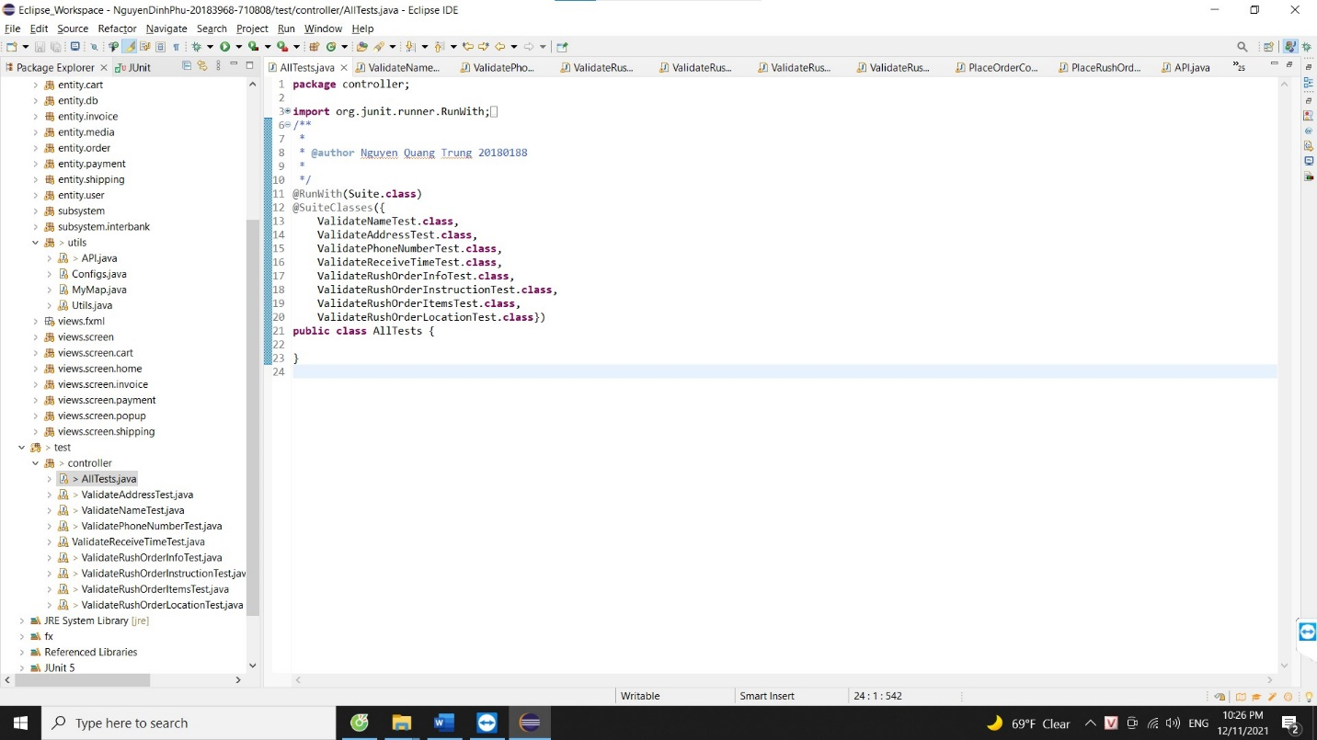

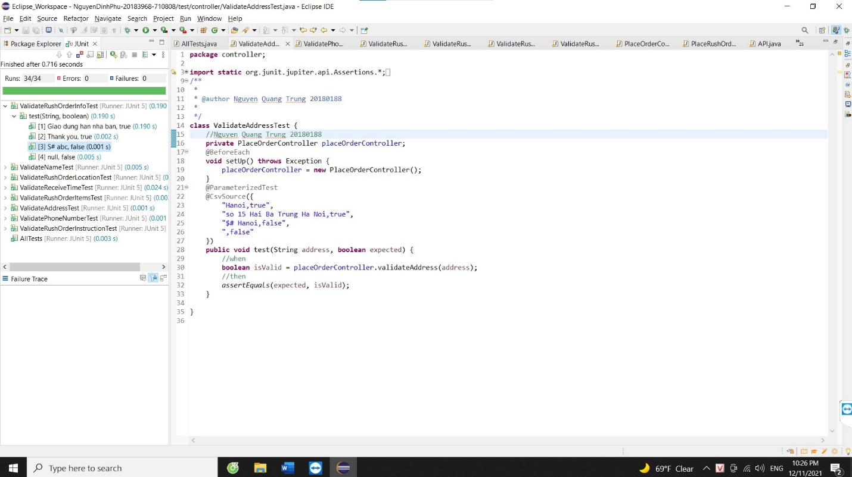

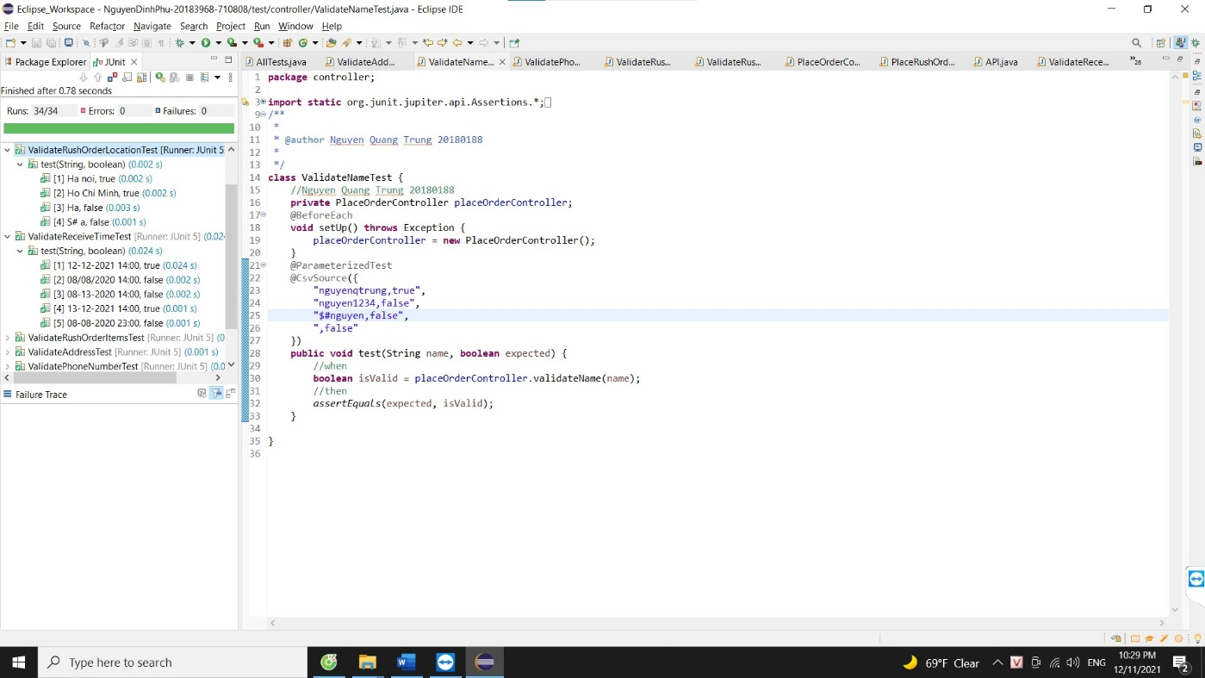

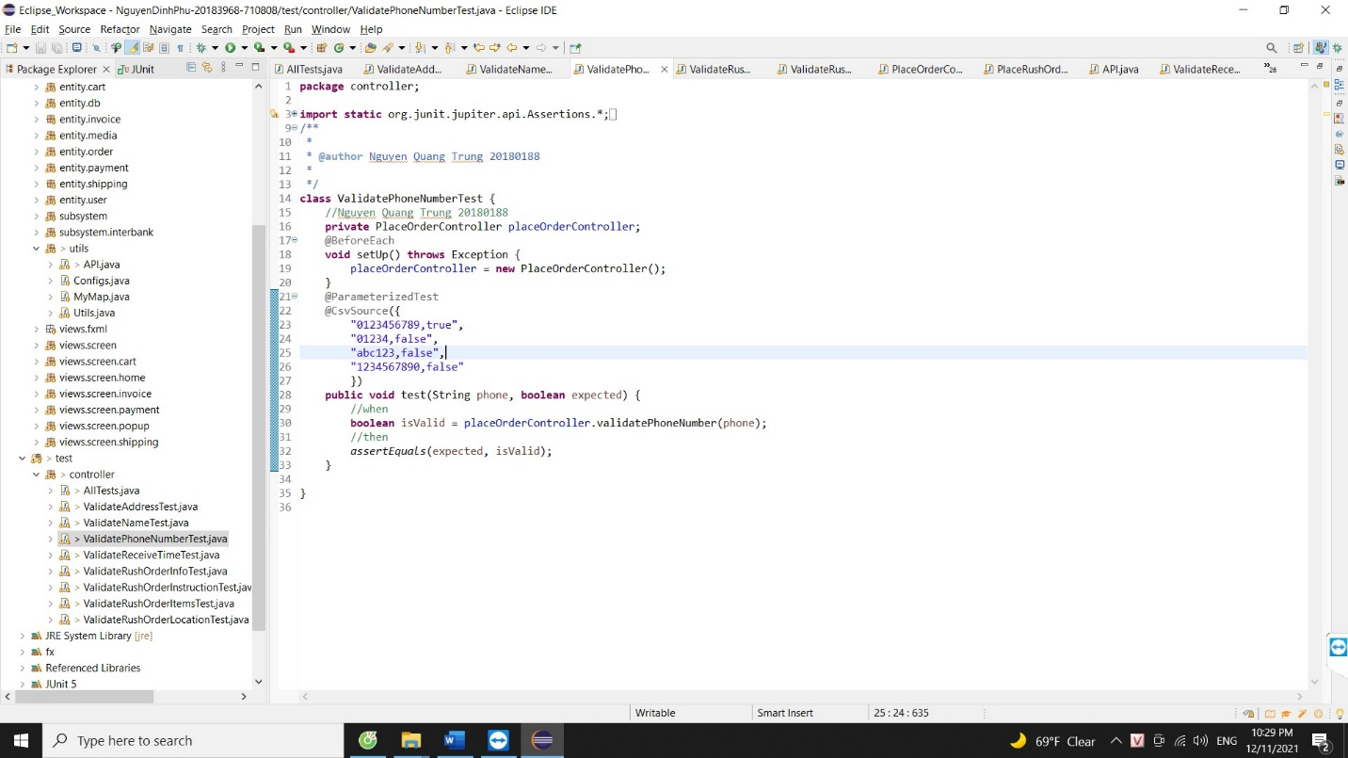

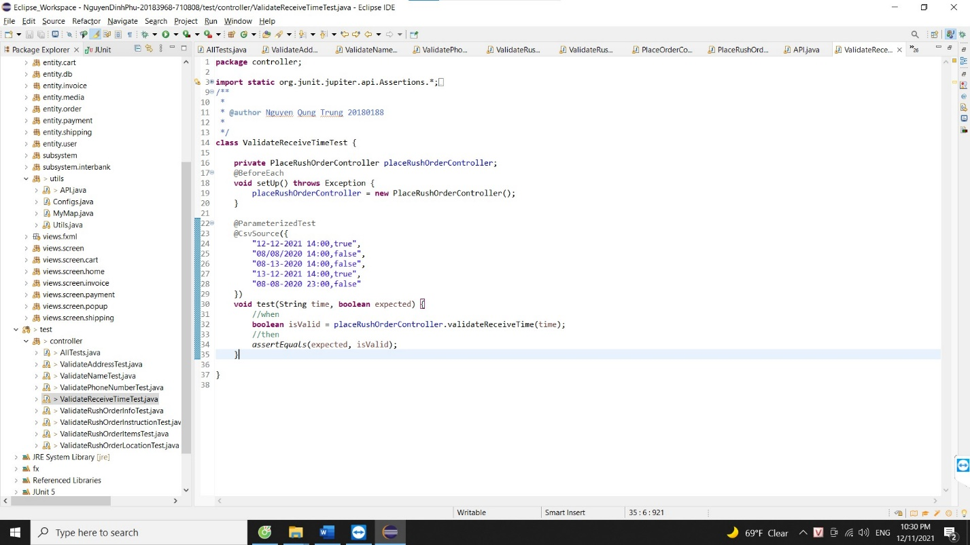

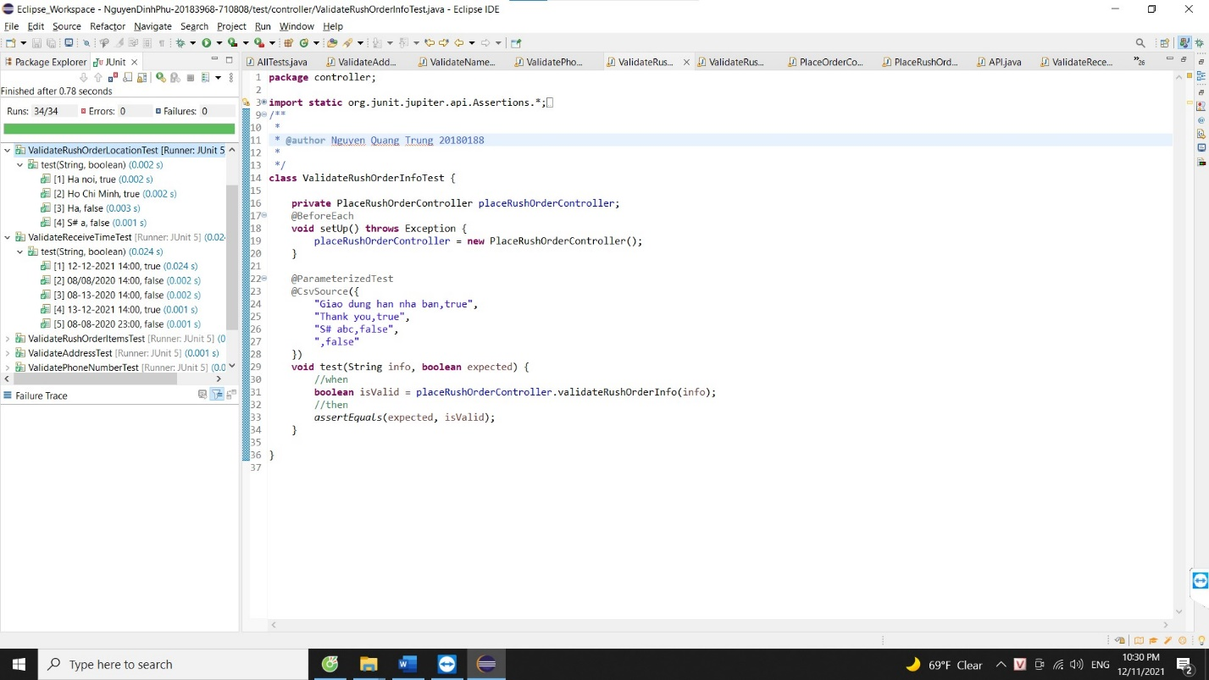

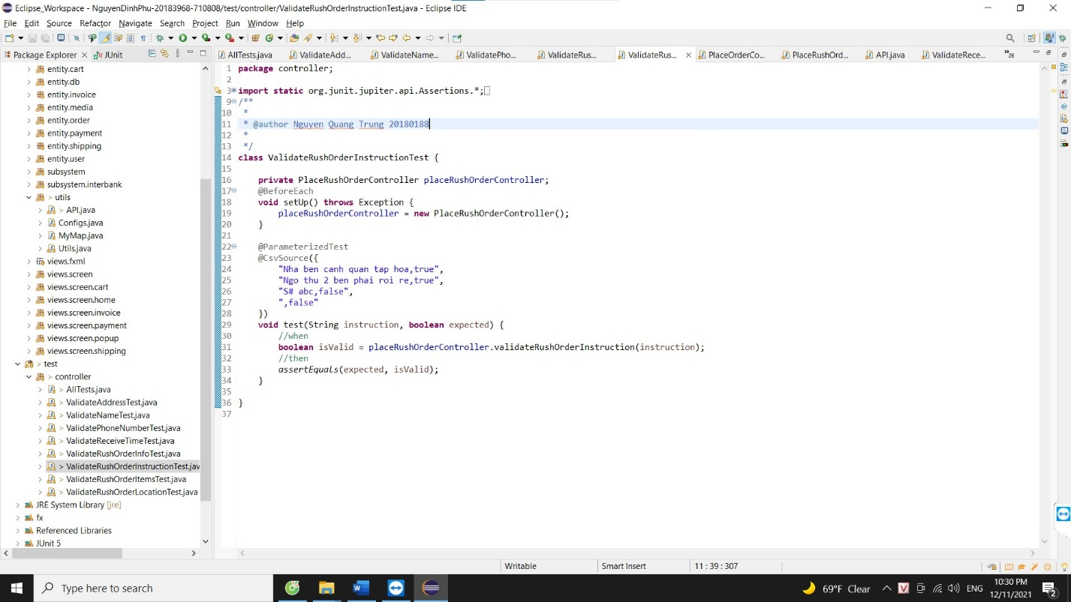

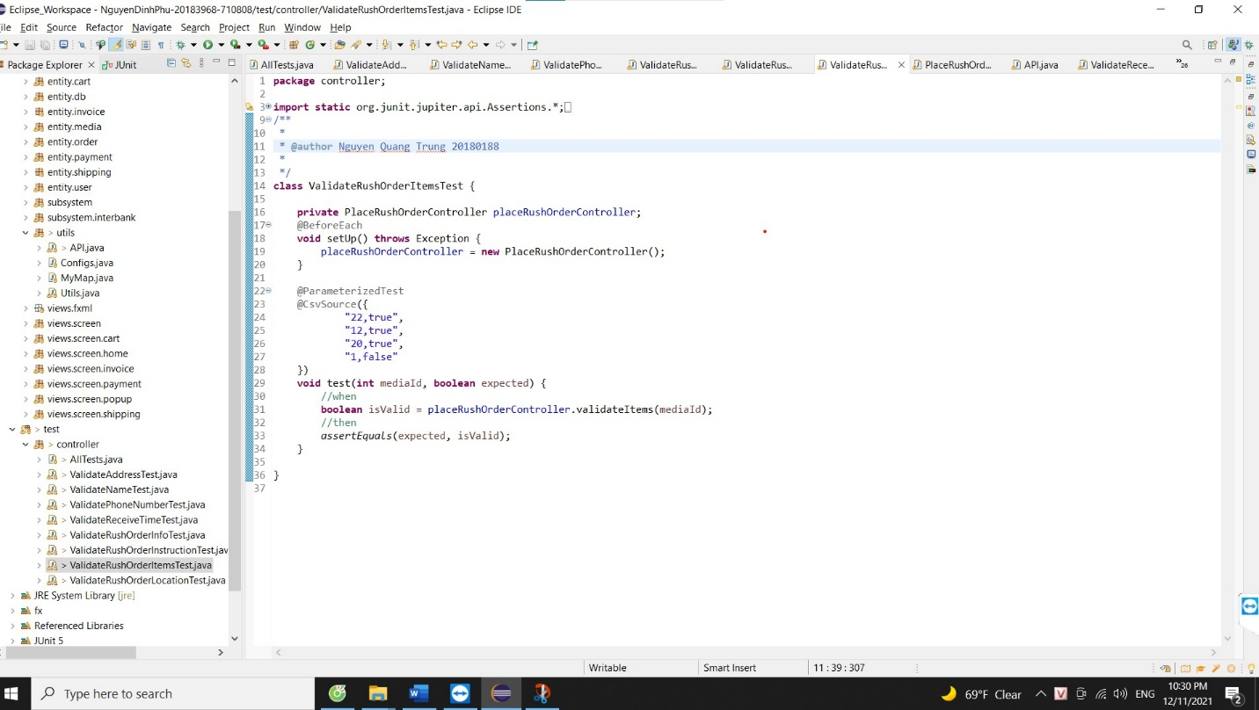

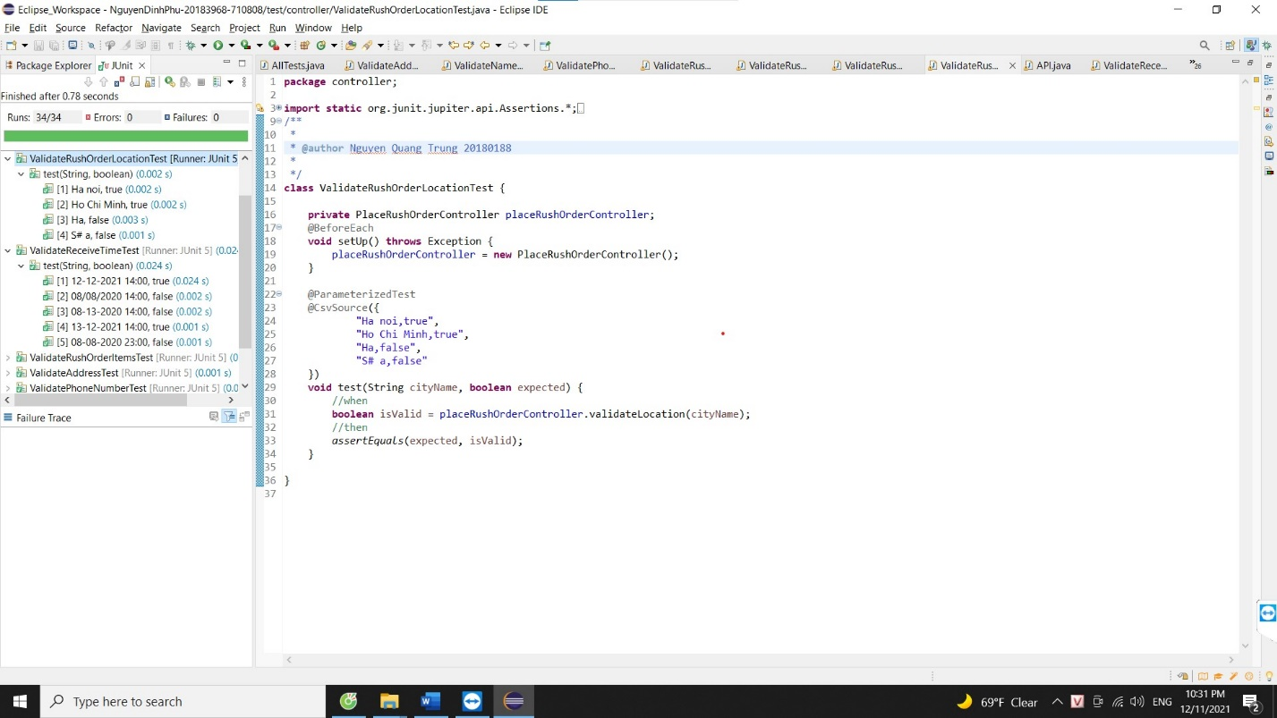

### 1.2. Làm quen với java doc

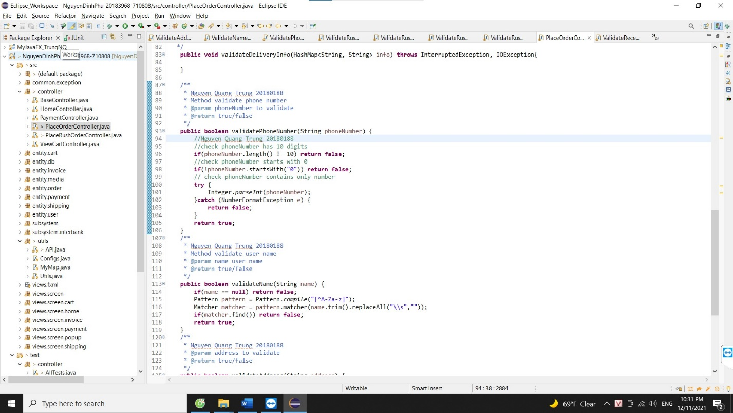

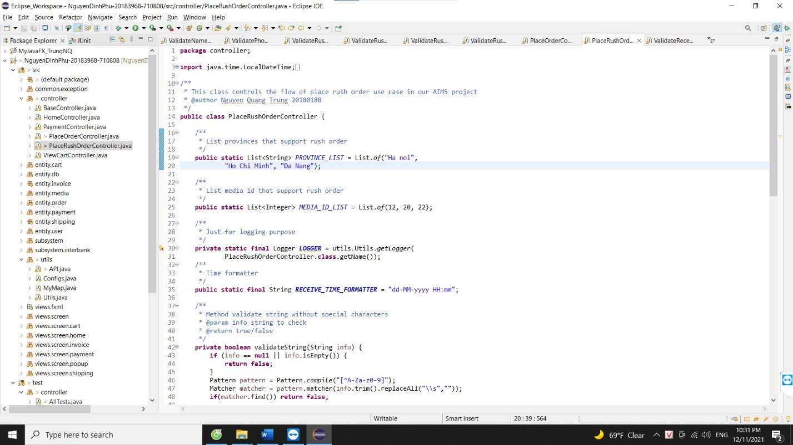

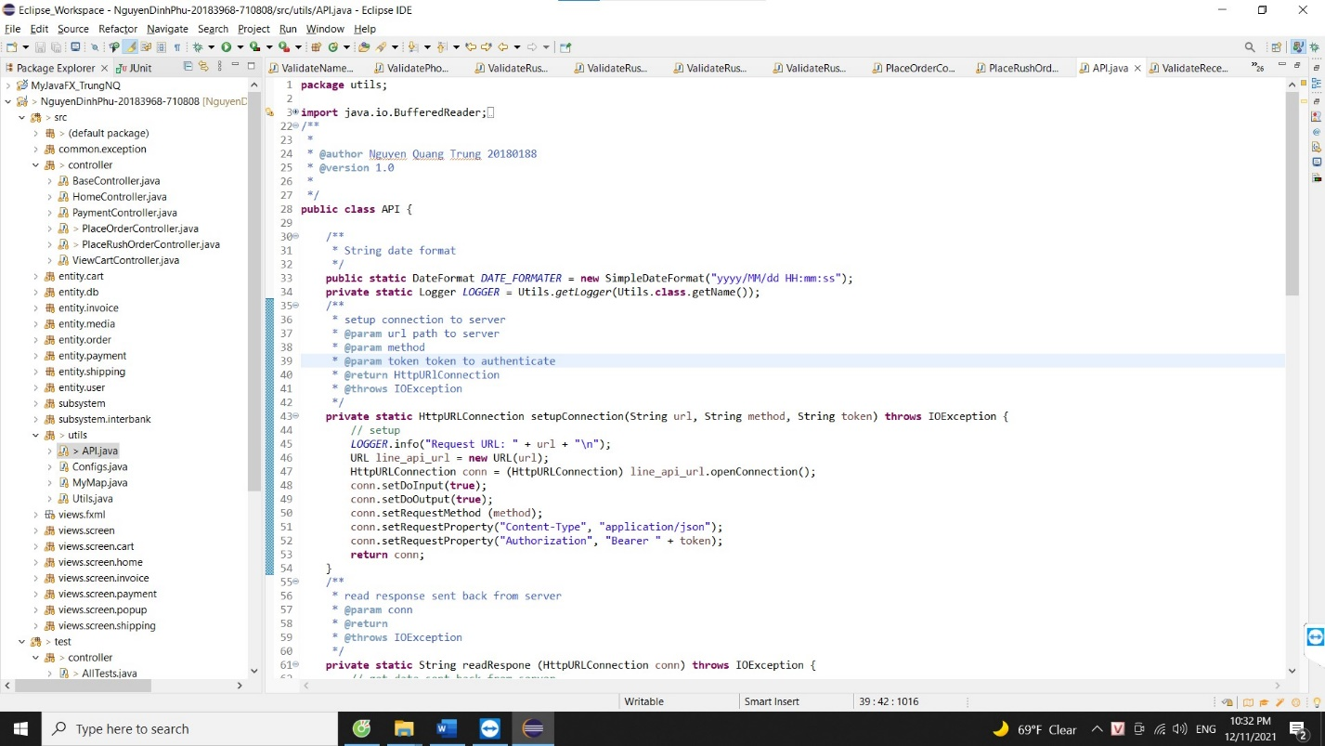

### 1.3. Làm quen với refactoring

